WAD

WEB APPLICATION DOCUMENT

APLICAÇÃO DE GESTÃO DE CAPACITY PARA PROJETOS - YAMAHA

**Autores**:

Felipe Saadi

Fernando Araújo

Gabriel Pascoli

Iago Tavares

Mateus Almeida

Rodrigo Martins

Vinicius Santos

**Data de criação**: 03.05.2022

**Controle do Documento**

**Histórico de revisões**

| **Data** | **Autor** | **Versão** | **Resumo da atividade** |
| --- | --- | --- | --- |
|  |  |  |  |
| 03/05/2022 | Mateus Almeida  Fernando Araújo | 1.1 | Criação do documento e preenchimento dos itens:  1. Visão Geral do Projeto  2. Análise do Problema  3.Requisitos do Sistema  5. UX e UI Design |
|  |  |  |  |
|  |  |  |  |

**Sumário**

Visão Geral do Projeto

Empresa

O Problema

Objetivos

Objetivos gerais

Objetivos específicos

Descritivo da Solução

Partes Interessadas

Análise do Problema

Análise da Indústria

Análise do cenário: Matriz SWOT

Proposta de Valor: Value Proposition Canvas

Matriz de Risco

Requisitos do Sistema

Persona

Histórias dos usuários (user stories)

Arquitetura do Sistema

Módulos do Sistema e Visão Geral (Big Picture)

Descrição dos Subsistemas

Users Stories dos subsistemas

Requisitos de software

Tecnologias Utilizadas

UX e UI Design

Wireframe + Storyboard

Design de Interface - Guia de Estilos

Projeto de Banco de Dados

Modelo Conceitual

Modelo Lógico

Teste de Software

Teste Unitário

Teste de Usabilidade

Análise de Dados

Manuais

Manual do Usuário

Manual do Administrador

Referências

Apêndice

# 

# Visão Geral do Projeto

## Empresa

Breve descrição da empresa, porte, onde atua, área de mercado que atua e posicionamento no mercado.

## O Problema

A Yamaha não consegue se organizar devidamente, no que tange à gestão de projetos. Constantemente, projetos são adiados porque não há uma ferramenta eficaz de visualização e gestão de recursos humanos da empresa. Assim, o capacity planning interno não atende aos requisitos dos projetos em andamento da empresa.

## Objetivos

O projeto tem como objetivo facilitar a visualização e a gestão do capacity da Yamaha voltado para projetos, de um modo mais gráfico, sintetizado e automatizado.

### Objetivos gerais

### Objetivos específicos

## Descritivo da Solução

O produto é uma aplicação web interna da Yamaha para gerenciar o planejamento de projetos, de forma a facilitar a visualização do andamento dos projetos atuais, da estimativa do tempo de finalização e se eles estão progredindo conforme essas estimativas. Dentre as principais funcionalidades, no que tange a projetos, o usuário pode cadastrar novos, alocar funcionários e ver um dashboard que mostre o andamento e quais recursos humanos foram destinados a ele, de duas formas: uma visão geral de todos os projetos ou uma perspectiva mais específica sobre cada um deles. De maneira similar, o gestor da aplicação pode visualizar uma tela de colaboradores, que exibe informações tanto sobre eles, como nome, região, e função, quanto sobre os projetos nos quais estão trabalhando com o seu andamento e horas destinadas a eles, tudo de modo sintetizado e gráfico.

## Partes Interessadas

Descrever os principais stakeholders envolvidos no projeto e seus papéis.

# Análise do Problema

## Análise da Indústria

| **Força** | **Grau** | **Justificativa** |
| --- | --- | --- |
| **Rivalidade entre os concorrentes** | **Alto** | O setor automobilístico é bastante competitivo, obrigando as empresas do setor a praticarem preços com margem reduzida |
| **Poder de negociação com os clientes** | **Baixo** | O fato do setor ser competitivo faz com que as empresas como a Yamaha não tenham muito poder de negociação com o cliente, pois eles podem com facilidade trocá-la por uma concorrente |
| **Poder de negociação dos fornecedores** | **Médio** | Os insumos que possuem fabricação concentrada em poucos players, como o de aço, por exemplo, não abrem muita margem para negociação. Já os fornecedores de materiais com muitas opções, como o de plástico, dão mais poder de negociação à Yamaha. |
| **Ameaça de entrada de novos concorrentes** | **Baixo** | É difícil, pois existe uma grande barreira de entrada para novos participantes. Ex: Recursos Financeiros, marketing para fortalecer o nome da marca, etc. |
| **Ameaça de produtos substitutos** | **Alto** | Além dos veículos de concorrentes diretas (Ex: honda), empresas de aluguel de automóveis também oferecem ameaça ao negócio da Yamaha |

## Análise do cenário: Matriz SWOT

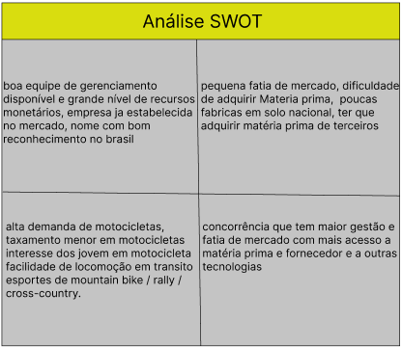

## Proposta de Valor: Value Proposition Canvas

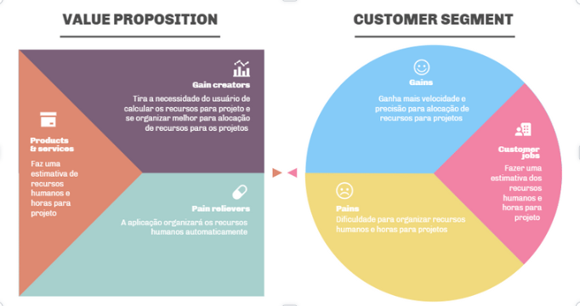

## Matriz de Risco

| Impacto | | | | | | |
| --- | --- | --- | --- | --- | --- | --- |
| Possibilidade |  | Muito alto | Alto | Moderado | Baixo |  |
| Muito alto |  |  |  |  |  |
| Alta | Material não chegar a tempo |  | Indisponibilidade de equipe |  |  |
| Moderado | Prazo |  | Deixar para última hora |  |  |
| Baixo | Escopo não definido |  | Comunicação |  |  |

# 

# Requisitos do Sistema

## Persona

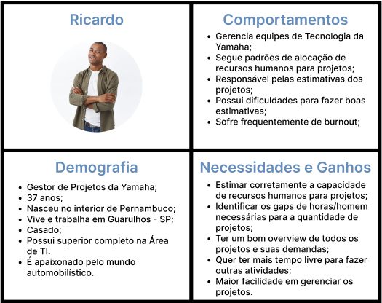

## Histórias dos usuários (user stories)

| **Épico** | **Prioridade** | **Parte** | **User Story** | **Tipo** |
| --- | --- | --- | --- | --- |
| Login | 1 |  | Eu, como gestor da aplicação, devo inserir o login e senha para acessar a aplicação | Tela de Login |
| Cadastro de Projetos | 1 |  | Eu, como gestor da aplicação, posso cadastrar novos projetos para administrar posteriormente o seu andamento | Tela de Cadastro |
| Cadastro de Projetos | 1 |  | Eu, como gestor da aplicação, devo definir quantas horas serão necessarias ser alocadas para o projeto | Tela de Cadastro |
| Cadastro de Projetos |  |  | Eu, como gestor da aplicação, posso filtrar entre os funcionários para encontrá-los de forma mais fácil | Tela de Cadastro |
| Cadastro de Projetos |  |  | Eu, como gestor da aplicação, devo definir as funções e suas devidas horas destinadas e necessárias para o projeto para permitir cadastrar funcionários ao projeto | Tela de Cadastro |
| Cadastro de Projetos |  |  | Eu, como gestor da aplicação, devo associar ao projeto os funcionários que o executarão de acordo com a função para formar a equipe do projeto | Tela de Cadastro |
| Lista de Projetos |  |  | Eu, como gestor da aplicação, posso visualizar uma lista de projetos criados para ver as informações básicas de cada um deles | Tela de Projetos |
| Visualização de Projetos |  |  | Eu, como gestor da aplicação, posso acessar o projeto para visualizar mais informações sobre ele | Tela de Projetos |
| Visualização de Projetos |  |  | Eu, como gestor da aplicação, posso visualizar as informações básicas do projeto para acompanhá-lo de uma forma mais detalhada | Tela de Projetos |
| Visualização de Projetos |  |  | Eu, como gestor da aplicação, posso visualizar a data de conclusão do projeto para identificar quando ele irá finalizar | Tela de Projetos |
| Visualização de Projetos |  |  | Eu, como gestor da aplicação, posso visualizar a descrição do projeto para entendê-lo melhor | Tela de Projetos |
| Edição de Projetos |  |  | Eu, como gestor da aplicação, posso editar as informações dos projetos já criados para mantê-los atualizados | Tela de Edição |
| Edição de Projetos |  |  | Eu, como gestor da aplicação, posso filtrar os funcionários para encontrá-los de forma mais fácil | Tela de Projetos |
| Edição de Projetos |  |  | Eu, como gestor da aplicação, posso editar as funções e suas devidas horas destinadas e necessárias para o projeto para readaptá-lo de acordo com a demanda | Tela de Edição |
| Edição de Projetos |  |  | Eu, como gestor da aplicação, posso realocar funcionários ao projeto, retirando e colocando novos, para ser capaz de organizar e controlar o projeto de forma mais efetiva | Tela de Edição |
| Cadastro de Funcionários |  |  | Eu, como gestor da aplicação, posso cadastrar novos funcionários para conseguir posteriormente associar eles aos projetos | Tela de Cadastro |
| Cadastro de Funcionários |  |  | Eu, como gestor da aplicação, posso modificar as horas do funcionário destinada a projetos para ajustar a sua disponibilidade | Tela de Cadastro |
| Visualização de Funcionários |  |  | Eu, como gestor da aplicação, posso visualizar o funcionário para ter mais informações sobre ele | Tela de Funcionários |
| Visualização de Funcionários |  |  | Eu, como gestor da aplicação, posso visualizar as informações básicas do funcionário para saber mais sobre ele | Tela de Funcionários |
| Visualização de Funcionários |  |  | Eu, como gestor da aplicação, posso visualizar os projetos no qual o funcionário está executando no momento para identificar as demandas dele | Tela de Funcionários |
| Edição de Funcionários |  |  | Eu, como gestor da aplicação, posso editar os funcionários para manter as informações a cerca dele atualizadas e corrretas | Tela de Edição |
| Edição de Funcionários |  |  | Eu, como gestor da aplicação, posso editar as horas definidas do funcionário para projetos para atualizar a sua disponiblidade | Tela de Edição |
| Edição de Funcionários |  |  | Eu, como gestor da aplicação, posso adicionar Tags ao funcionário para permitir mapea-lo e encontrá-lo de forma mais fácil posteriomente | Tela de Edição |
| Exclusão de Funcionarios |  |  | Eu, como gestor da aplicação, posso excluir funcionários para manter o quadro de funcionários atualizado e correto | Tela de Edição |
| Dashboard |  |  | Eu, como gestor da aplicação, posso acessar o dashboard para acompanhar o andamento dos projetos através de relatórios gráficos | Tela de Dashboard |
| Dashboard |  |  | Eu, como gestor da aplicação, posso fazer uma filtragem por projeto para ter dados específicos dele | Tela de Dashboard |
| Dashboard |  |  | Eu, como gestor da aplicação, posso filtrar por horas disponíveis de recursos humanos para projetos para acompanhar a capacidade produtiva | Tela de Dashboard |
| Dashboard |  |  | Eu, como gestor da aplicação, posso visualizar as horas necessárias para finalizar os projetos em execução para fazer melhores estimativas | Tela de Dashboard |
| Lista de Funcionários |  |  | Eu, como gestor da aplicação, posso visualizar uma lista de funcionários cadastrados para permitir um melhor controle e gerenciamento da capacidade produtiva | Tela de Funcionários |
| Lista de Funcionários |  |  | Eu, como gestor da aplicação, posso visualizar a função do funcionário para conseguir identificar a qual área ele pertence | Tela de Funcionários |
| Lista de Funcionários |  |  | Eu, como gestor da aplicação, posso visualizar as horas diárias disponíveis do funcionário para identificar quantas horas ele é capaz de executar projetos por dia | Tela de Funcionários |
| Lista de Funcionários |  |  | Eu, como gestor da aplicação, posso visualizar as horas mensais disponíveis dos funcionários para os projetos para ter um melhor acompanhamento dele | Tela de Funcionários |
| Lista de Funcionários |  |  | Eu, como gestor da aplicação, posso visualizar em quantos projetos cada funcionário está designado para um melhor controle dos meus recursos | Tela de Funcionários |
| Visualização de Funcionários |  |  | Eu, como gestor da aplicação, posso visualizar se o funcionário cadastrado da empresa é clt ou terceirizado para poder diferenciá-lo dos demais funcionários | Tela de Funcionários |

# 

# Arquitetura do Sistema

## Módulos do Sistema e Visão Geral (Big Picture)

Diagrama representando hardware e software.

Mapa ou organograma com os módulos que existem no sistema.

Por exemplo, um portal principal, em seguida as áreas de acordo com perfil de acesso. Um painel administrativo para controle e gestão, por exemplo.

E tudo no servidor em nuvem, no nosso caso, Heroku.

Pode usar uma ferramenta do tipo x-mind, draw.io, etc.

## Descrição dos Subsistemas

Aqui detalhar cada subsistema com suas funcionalidades, ou seja, o que tem em cada módulo.

Pode usar uma ferramenta do tipo x-mind, draw.io, etc.

### Users Stories dos subsistemas

Dentre as users stories da seção 3.2 quais correspondem a cada subsistema.

### Requisitos de software

Dentre o total de tecnologias utilizadas na aplicação, da seção 4.4, quais correspondem a cada subsistema.

## Tecnologias Utilizadas

Colocar em uma tabela as tecnologias utilizadas na aplicação especificando o que é, em que é utilizada no projeto e qual a versão.

# 

# UX e UI Design

Projeto das telas do sistema.

## Wireframe + Storyboard

Link para o wireframe: <https://www.figma.com/file/dUETZALhfTY1LvDW0JNXWu/Projeto-Yamaha>

## Design de Interface - Guia de Estilos

### Tipografia

### Paleta de cores

### Botões

### Formulário

### Ícones

# 

# Projeto de Banco de Dados

documento contendo diagrama de entidades e relacionamentos do banco de dados

## Modelo Conceitual

O modelo conceitual deve garantir uma conexão com a realidade. Os 4 tipos de conexões com a realidade são:

* conceitos
* atributos
* identificações
* associações

O Modelo Entidade-Relacionamento - MER

* entidades e tipos de entidades
* atributos e tipos de atributos
* relacionamentos e tipos de relacionamentos

## Modelo Lógico

# Teste de Software

## Teste Unitário

Evidências dos testes realizados usando o Jest

## Teste de Usabilidade

Tabela com dados organizados dos testes realizados

# Análise de Dados

Inserir os dashboard ou gráficos das análises dos dados de negócio, usando estatística descritiva com medidas de posição e dispersão.

# Manuais

## Manual do Usuário

Aqui identificar todos os usuários do sistema

Semana 10 - Artefato: documento contendo instruções da aplicação para o usuário final

## Manual do Administrador

# 

# Referências

Toda referência citada no texto deverá constar nessa seção, utilizando o padrão de normalização da ABNT). As citações devem ser confiáveis e relevantes para o trabalho. São imprescindíveis as citações dos sites de download das ferramentas utilizadas, bem como a citação de algum objeto, música, textura ou outros que não tenham sido produzidos pelo grupo, mas utilizados (mesmo no caso de licenças gratuitas, royalty free ou similares)

# 

# Apêndice

Os apêndices representam informações adicionais que não caberiam no documento exposto acima, mas que são importantes por alguma razão específica do projeto.